COMUNICATO STAMPA

Premio Giuseppe Nenci 2019
A Pisa la cerimonia di consegna il 12 dicembre

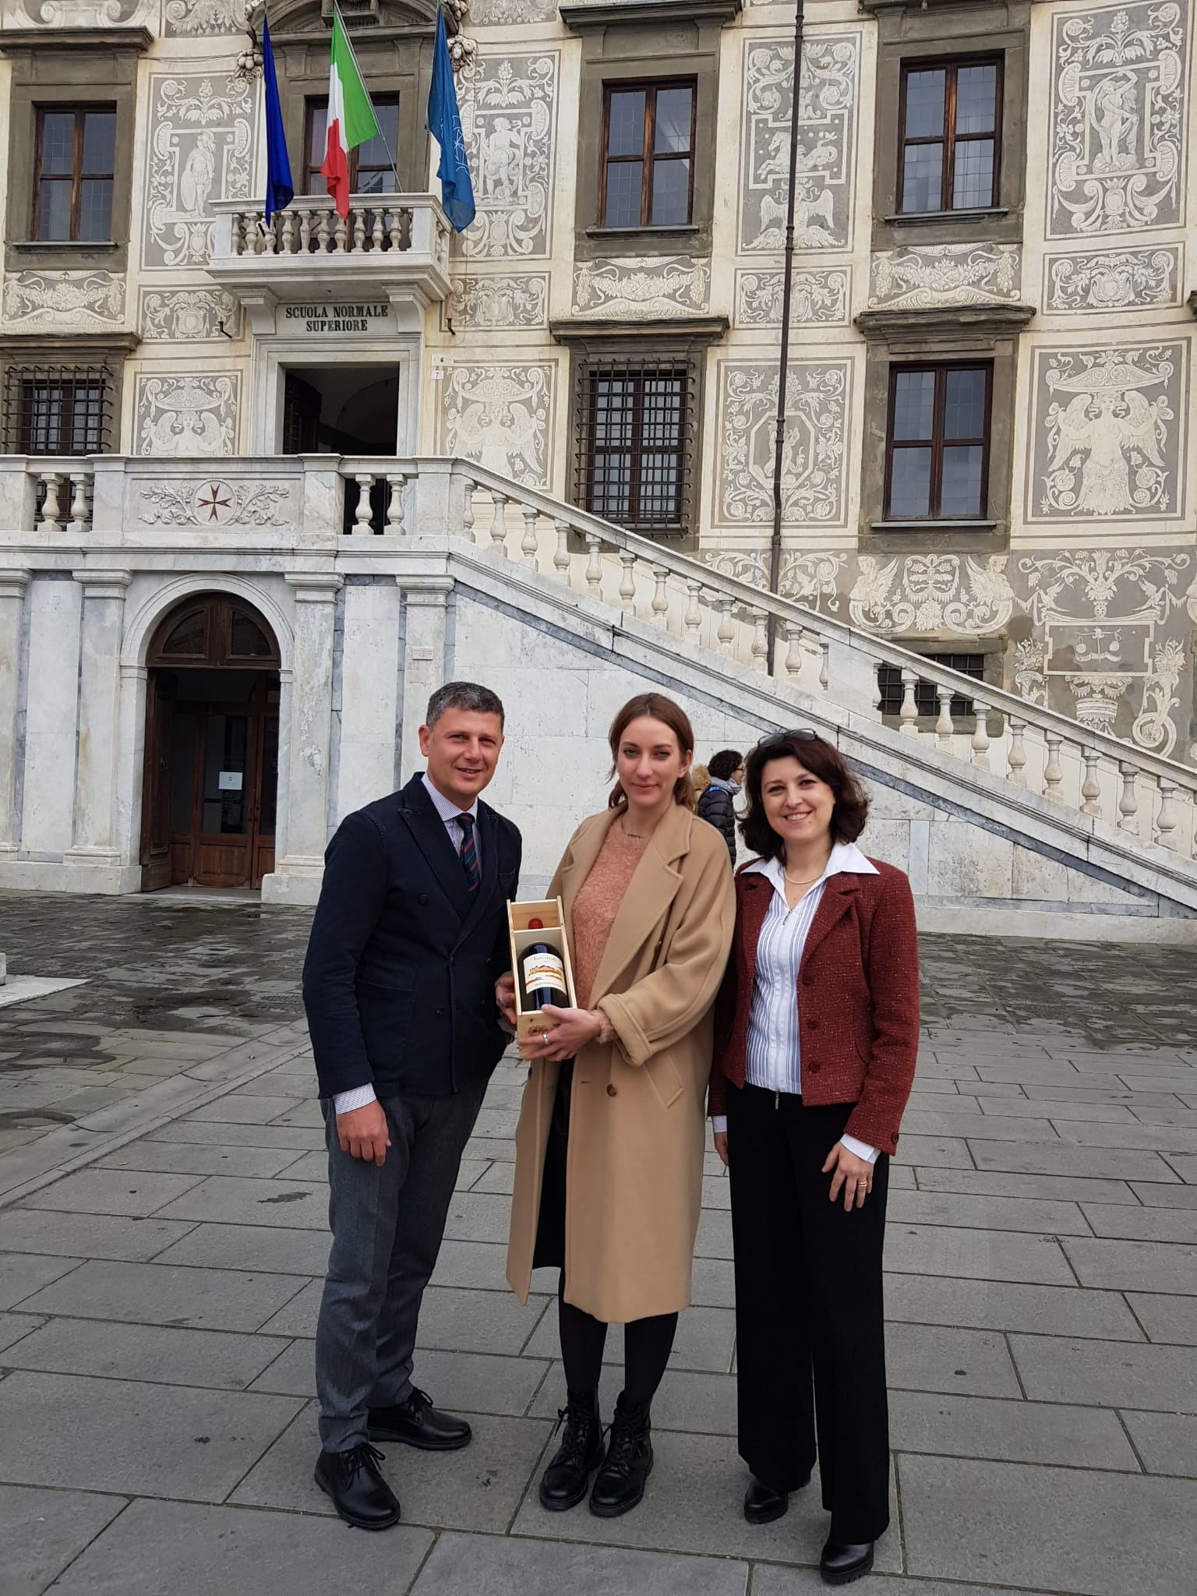
Pisa 12 Dicembre 2019 – È Anna Clara Basilicò, dell’Università Ca’ Foscari di Venezia, ad aggiudicarsi la XX edizione del Premio “Giuseppe Nenci”, sostenuto dall’azienda vitivinicola Donnafugata e assegnato dalla Scuola Normale Superiore di Pisa alla migliore tesi storico-archeologica sulla Sicilia antica.
Il comitato scientifico presieduto dal Professor Carmine Ampolo ha giudicato “Voci dal foro interno. Manifestazioni grafiche nelle celle di Palazzo Steri” la migliore delle tesi in concorso; la giovane studiosa milanese ha ricevuto il Premio per la sua tesi magistrale sui graffiti realizzati dai prigionieri dell’Inquisizione. Ciascun graffito è stato fotografato, trascritto, ove possibile ricostruito e commentato, rappresentando una testimonianza storica di grande rilievo perché, come lei stessa spiega: “I graffiti che i prigionieri rinchiusi nelle prigioni dell’Inquisizione a Palermo hanno lasciato sulle pareti permettono di ripercorrere la situazione socio-politica della città nel ‘600, di ricostruire le vicende personali di alcuni dei carcerati e di lavorare sulle loro competenze linguistico-poetiche, poiché spesso sceglievano di scrivere in versi.”
La cerimonia di premiazione si è svolta a Pisa, presso la Scuola Normale, nell’ambito della giornata di studio dedicata al Professor Giuseppe Nenci in ricordo dei suoi anni di docenza in Normale e organizzata dal laboratorio di Storia, Archeologia e Topografia del Mondo Antico, fondato da Nenci ed oggi diretto dalla professoressa Anna Magnetto.
La collaborazione tra Donnafugata e la Normale di Pisa nasce proprio con l’incontro tra la famiglia Rallo e il Professore Giuseppe Nenci, tra le personalità più illustri dell’antichistica italiana dello scorso secolo. Lo storico, infatti, diresse gli scavi condotti dalla Scuola Normale nelle aree archeologiche di Rocca d'Entella e Segesta, e si impegnò per la comprensione dei famosi “decreti di Entella e Nakone”.
Contessa Entellina, cuore delle tenute di Donnafugata nella Sicilia occidentale, è il borgo che ha raccolto anche nel nome l’eredità dell’antica Entella, la storica città degli Elimi, rappresentando di fatto un legame inscindibile tra l’azienda e le origini più antiche di queste terre: un legame che, traducendosi in volontà di valorizzazione, ha portato Donnafugata a finanziare da 20 anni il Premio Nenci e a sostenere alcuni scavi archeologici; la Normale ha in programma nuove campagne di scavo a Contessa Entellina nella primavera del 2020.

Nando Calaciura calaciura@granviasc.it cell. 338 3229837
Baldo M. Palermo baldo.palermo@donnafugata.it tel. 0923 724226

